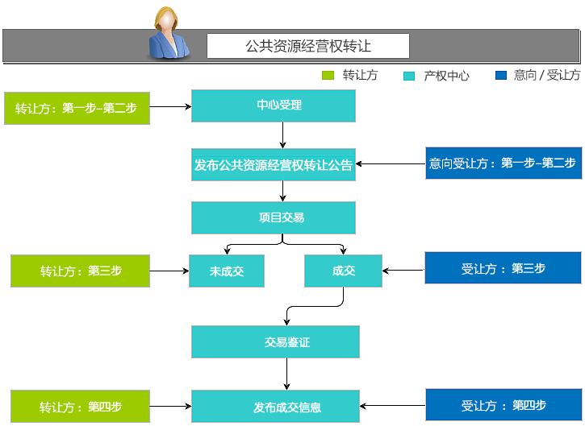
交易中心
注意：
1、办理时请携带所有材料原件
2、所有材料提交1份复印件并加盖公章，复印件需清晰
第一步：意向受让方提交的文件（根据受让方性质提交）
一 、企业等经济组织报名  1. 意向受让方报名表  2．通过年检的营业执照（或事业单位法人证书或社团法人证书）  3．相关资质证书（如广告经营许可证等）  4．企业简介（包括但不限于：单位名称、成立时间、法定代表人名称、住所、办公地址、联系  方式、注册资本、股东结构等）  5．公司章程（公司制企业需提供）  6．股东会决议或董事会决议（公司制企业需提供）  7．资信证明  8．授权办理委托书  9．经办人身份证复印件（须本人签名）  10．联合受让的须提供经联合方签署的联合意向受让协议书（联合体各方均需符合受让条件）  11．委托方要求提供的其他资料 | 二 、自然人报名  1. 意向受让方报名表  2．自然人身份证复印件（须本人签名）  3．个人简介（包括但不限于：姓名、从业经历、资质等）  4．授权办理委托书（委托他人办理需提供）  5．经办人身份证复印件（委托他人办理需提供）  6．联合受让的须提供经联合方签署的联合意向受让协议书（联合体各方均需符合受让条件）  7．国有资产资源中心要求提供的其他资料

以上填写过程中如有问题请电话咨询025-56227851
第二步：缴纳交易保证金，现场报名
1. 缴纳保证金
财务问题请电话咨询025-56227851
2. 现场报名：
受理时间：（详见区政务服务中心作息时间） 地点：详见转让信息
第三步：项目交易
1. 中心经公开征集，只产生一个意向受让方的：采用协议转让方式；经公开征集，产生两个及两个以上意向受让方的：采用公开竞价方式。
2. 退还未中标的意向受让方保证金。
3. 受让方与中心结算交易服务费及交易价款。
第四步：交易鉴证
1. 交易价款通过国有资产资源交易中心统一结算。
2. 转让方、受让方签署《公共资源经营权转让合同》，中心对双方交易进行鉴证。
3. 交易双方按《公共资源经营权转让合同》办理公共资源经营权转让手续。

